Рядовая пневматическая сеялка для зерновых культур
SFOGGIA KAPPA SPF

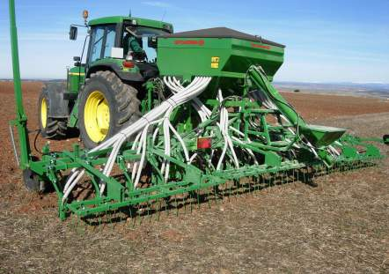
KAPPA SPF пневматическая зерновая сеялка с гидравлически складывающейся рамой. Единственная на рынке со своими особенными характеристиками, имеет бункер для семян с большой емкостью, а также бункер для удобрений. Полная или частичная выгрузка, равномерное распределение посева даже при неровностях почвы, благодаря своей системе копирования земли. Сошники, расположенные в три ряда гарантируют равномерную глубину работы и никакого закупоривания, колеса с амортизаторами для наиболее большой скорости посева и для минимального изнашивания самой структуры машины. Система внесения удобрений гарантирует равномерное внесение и точный контроль.

Предназначена для посева злаковых: пшеница, ячмень, овес, рис. Также для мелких семян, как медицинские травы, рапс и др.

Kappa SPF
Рабочая ширина | Транспортная ширина | Емкость бункера для семян | Емкость бункера для удобрений | Минимальная мощность трактора | Количество рядов | Междурядное расстояние | Стоимость, €
6,00 м. | 3,00 м. | 1350,00 л. | 900 л. | 200 л.с. | 48 | 12,5 см. | 61 950,00
 |  |  |  |  | 40 | 15,0 см | 58 650,00

Серийное оснащение:
- Соединение трехточечным устройством II/III категории; Турбина с роликовым дозатором для посева больших и малых семян, в больших и малых количествах, встряхиватель семян;
- ВОМ 540 оборотов/минуту;
- Боковые модули с системой копирования поверхности земли с регулируемыми колесами серийными для моделей 5000 и 6000, по заказу за доп. стоимость для других версий;
- Бункер для семян/удобрений железный, крашенный;
- Пневматическая система распределения удобрений;
- Ведущие колеса 10.0/75-15.3;
- Независимые друг от друга сошники, расположенные в три ряда;
- Регулировка глубины посева с помощью колес боковых модулей;
- Борона для покрытия семян, копирующая поверхность земли в два ряда зубьев;
- Платформа загрузки с лестницей;
- Гидравлический маркер;
- Система освещения и дорожные знаки;
- Кардан;
Коммерческие условия
Стоимость указана в Евро, с НДС 18%. Оплата производится в рублях по курсу ЦБ на день оплаты.
В стоимость включены монтаж и ввод в эксплуатацию оборудования, обучение персонала.
Гарантия на оборудование: 12 месяцев
Срок поставки: 30 рабочих дней с момента внесения предоплаты 20%
Условия поставки: DDP г. Ярославль
Инновационная техника

